元智大學「新進人員」一般健康檢查表
紅框內資料請詳細填寫，有各項所指情況者，請在"□"打"ˇ"或在"__"內填寫（如需本健檢資料請自行影印留存）
姓
名
身分證字號或統一證號
教職員工(編號 )
出生日期
單
位
到職時間
年
月
日
年
□男
□女
月
請
貼
照
片
學院
處
系、所
組、室、中心
組
永久住址：
聯
絡 通訊住址：□同永久地址
方
式 電子郵件：
工作地點：
館（大樓）
電
話
手機：
室； 辦公室電話：
婚 □未婚 □已婚
姻 □鰥寡 □離婚
緊急聯絡人姓名 關係 電話：( ) 手機：
□無下列疾病 □氣 喘 □高血壓 □心臟病 □中 風 □腎臟病
個 □B 型肝炎帶原 □C型肝炎 □高脂血症 □糖尿病 □甲狀腺疾病□痛風或高尿酸血症
人 □消化性潰瘍 □關節炎 □癲 癇 □小兒痲痺 □血友病 □紅斑性狼瘡
過 □攝護腺肥大 □貧 血 □精神疾病 □惡性腫瘤（____________________________）
去 □重大手術(年齡/名稱) □住院史 (原因)
病 □食物過敏(名稱) □藥物過敏 (名稱)
史 □肺結核 □其他：
服藥 長期服藥： □無
□有，原因：
□高血壓
□高脂血症
□肝 癌
□攝護腺癌
藥物名稱：
□心臟病 □中 風 □腎臟病
□糖尿病 □甲狀腺疾病 □痛風或高尿酸血症
□肺 癌 □乳 癌 □子宮頸癌
□肺結核 □其 他：
家
族
病
史
□無下列疾病 □氣 喘
□B 型肝炎帶原 □C 型肝炎
□貧 血 □精神疾病
□胃 癌 □大腸癌
1.睡眠習慣：平均每日睡眠時數_______小時；平均每週失眠_______次
最 2.運動習慣：a. □規則運動□未規則運動
近 b.平均每週運動_______次，每次運動_______分鐘，運動方式_________________。
半 3.飲食習慣：a. □三餐規則進食□經常不吃早餐□經常不吃午餐□經常不吃晚餐
年 月至 年 月
年
健
康
行
為
b.平均每天攝取_______碟蔬菜、_______個水果、_______種油炸食物。

4.吸菸習慣：□未曾□有，平均一天約______支，約___年 (品名) ，□已戒 □未戒
5.喝酒習慣：□未曾□有，平均每次約______cc，平均每月____次，約_____年，□已戒 □未戒
6.嚼檳榔習慣： □未曾 □有，平均一天約______顆，約______年，□已戒 □未戒
7.您是否有每餐飯後刷牙的習慣？ a.□是 □否b.每日共刷牙________次
8.您是否有每月量體重的習慣？□是 □否
工作期間： 年 月至 年 月
（□物理性□化學性□生物性□輻射□電腻□其他）
作 到職前從事之工作：
業 □學生 ，系(所) 就學期間：
經 □非學生 公司名稱：
歷 工作內容：
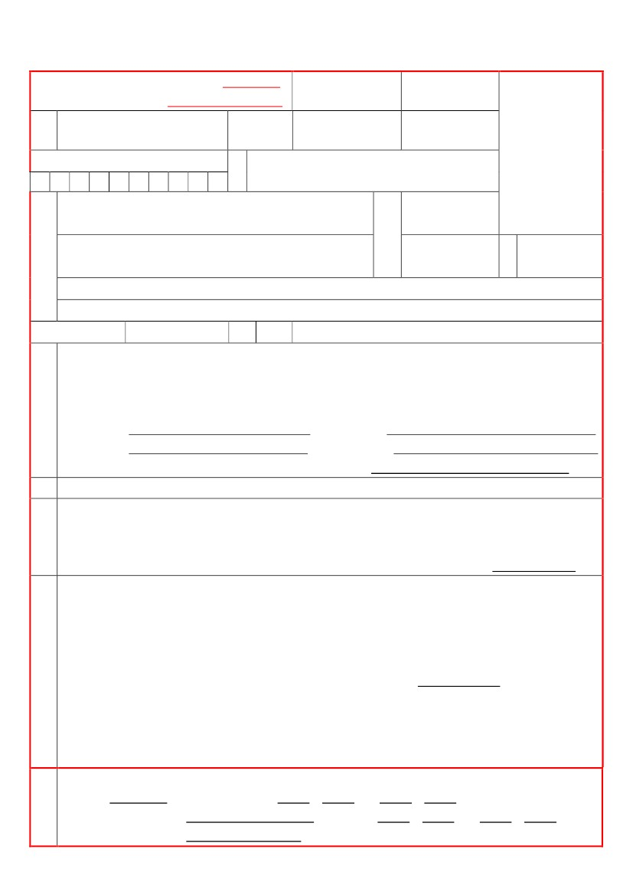
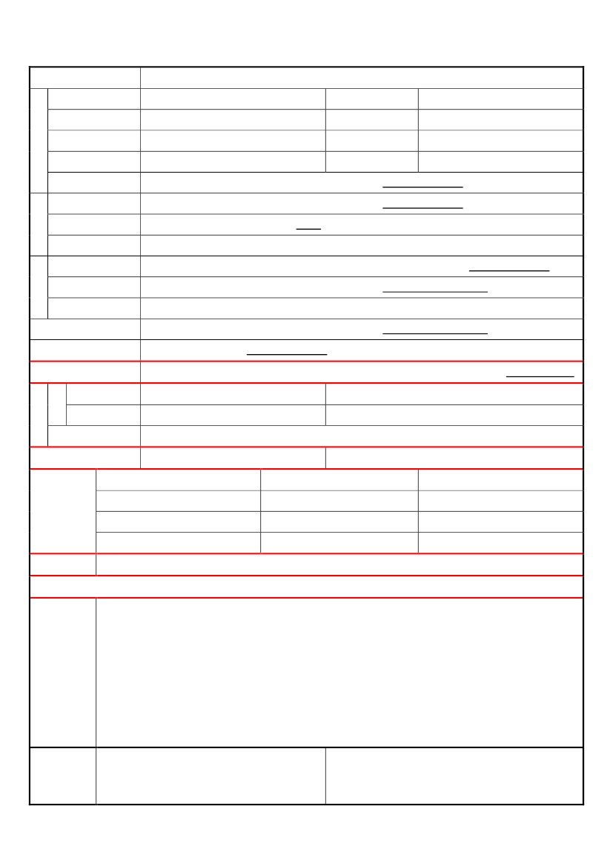
健檢醫療院所名稱：
項
身
一
般
檢
查
頭
頸
部
胸
部
腹
口
視
眼 力
睛
裸
矯
辨
腰
脈
血
皮
淋
甲
其
肺
心
其
目
高
圍
搏
壓
膚
巴 腺
狀 腺
他
部
臟
他
部
腔
視
正
□無異狀
□無異狀
□無異狀
右眼：
右眼：
□無異常
□異常
□未通過
右耳：□通過
□肝腫大 □脾腫大
□其他
□齲齒
□牙週病
□其他
□無異狀
□無異狀
□哮鳴
□囉音
□無異狀
□無異狀
□無異狀
／
□足癬
□淋巴結腫大
□甲狀腺腫大，
級
檢
查
公分 體
次/分
mmHg
□濕疹
檢查日期：
結
重
果
年
月
日
公斤
kg/m²
次/分
／
mmHg
公分 身體質量指數
脈 搏 複 查
血 壓 複 查
□其他
□其他
□呼吸音減弱
□其他
□其他
□心雜音 □心律不整
肌肉、骨、關節
□阻生齒
左眼：
左眼：
左耳：□通過
□缺牙
□其它
色 力
力
聽
□未通過
K/μL
M/μL
K/μL
%

肝功能SGPT：
U/L 空腹血糖SUG：
mg/dL 尿酸UA：
mg/dL 血紅素HB：
mg/dL 平均紅血球容積MCV：
mg/dL 白血球數WBC：
mg/dL 紅血球數RBC：
g/dL 血小板數PLT：
fL 血球容積比HCT：
實驗室
檢驗
肌酸酐CRE：
總膽固醇T-CHO：
三酸甘油脂TG：
尿
液 尿蛋白(UP)：
尿潛血(UOB)：
生理期：□是
□否
總評
胸部 X 光（大片）：
及建議
醫師簽章：
證書字號：
＊請務必加蓋機關印章，否則視同無效。
複診
追蹤
記錄
關心您自己的健康！如醫師總評有建議事項，請自行斟酌回健檢醫院或其他醫院(診所)複診。

